نموذج الأسئلة — اختيار من متعدد + صواب وخطأ
التعليمات: احذف هذه السطور والأمثلة واكتب أسئلتك بنفس الشكل: رقم السؤال، ثم الاختيارات كل اختيار في سطر (أ) ب) ج) د))، ثم سطر «الإجابة:» بحرف الإجابة الصحيحة. سطر «المستوى:» (سهل / متوسط / صعب) اختياري ومفيد لبنك الأسئلة، وسطر «الدرجة:» اختياري (الافتراضي درجة واحدة). لإضافة صورة للسؤال أدرجها تحت نص السؤال مباشرة. أسئلة الصواب والخطأ: اكتب العبارة ثم سطر «الإجابة: صح» أو «الإجابة: خطأ» فقط بدون اختيارات.

1- تُعد المرحلة الأولى في نموذج التصميم التعليمي العام ADDIE هي مرحلة:
أ) التحليل
ب) التصميم
ج) التطوير
د) التقويم
الإجابة: أ
المستوى: سهل

2- الجهاز الظاهر في الصورة يُعد من وحدات:
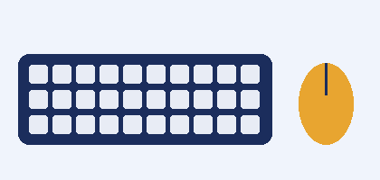
أ) الإدخال
ب) الإخراج
ج) التخزين
د) المعالجة
الإجابة: أ
المستوى: متوسط
الدرجة: 2

3- أي مما يلي يُعد من مميزات الاختبارات الإلكترونية؟
أ) صعوبة التصحيح
ب) التصحيح الفوري وتقديم التغذية الراجعة
ج) ارتفاع تكلفة الورق
د) عدم إمكانية التحليل الإحصائي
الإجابة: ب
المستوى: متوسط

4- الوسيلة التعليمية التي تعتمد على حاسة السمع فقط هي:
أ) الفيديو التعليمي
ب) الصور الثابتة
ج) التسجيلات الصوتية
د) الرسوم المتحركة
الإجابة: ج
المستوى: صعب

5- يُستخدم برنامج CourseLab في إنتاج الدروس التفاعلية.
الإجابة: صح
المستوى: سهل

6- التعلم المدمج يعتمد على التعليم الإلكتروني فقط دون الحضور التقليدي.
الإجابة: خطأ
المستوى: متوسط

